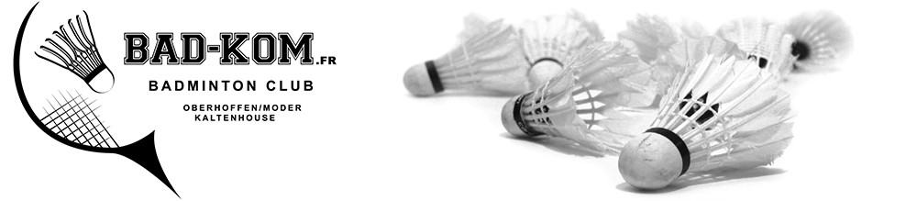

FICHE DE SUIVI SAISON 2020/2021

NOM PRENOM

ADRESSE

DATE DE NAISSANCE

TELEPHONE TELEPHONE PORTABLE

COURRIEL

TYPE : cochez la case correspondante

LOISIR : 87 € (y compris licence + magazine FFBAD MAG)

MEMBRE COMITE OU ARBITRE : 70 € (y compris licence + magazine FFBAD MAG)

COMPETITION : 105 € (y compris licence + magazine FFBAD MAG)

JEUNE : 87 € (y compris licence + 1h30 d’Ecole de Badminton encadrée bénévolement par un membre du club)
DOUBLE LICENCE : 50 € (y compris licence + magazine FFBAD MAG)

Pour être en conformité avec les règlements de la Fédération Française de Badminton, nous vous demandons de nous fournir impérativement :
- Le CERTIFICAT MEDICAL OBLIGATOIRE pour pratiquer le badminton en loisirs rempli et signé par votre médécin, il est valable 3 ans (voir exemplaire ci-joint)
- Le QUESTIONNAIRE MEDICAL est à fournir tous les ans. (voir exemplaire ci-joint)
Nouveau
En raison de la crise sanitaire nous vous demandons cette année de payer votre cotisation par VIREMENT BANCAIRE : pour ce faire utilisez le RIB ci-joint. POINT IMPORTANT : n’oubliez pas de mentionner votre NOM & PRENOM au niveau du motif de paiement lors du virement.

BAD-KOM.fr
Badminton Oberhoffen sur Moder Kaltenhouse
Espace Socio Culturel LA COURONNE
48, rue Principale
67240 OBERHOFFENSUR MODER

Affiliation FFBA : GEST.67.02.066

